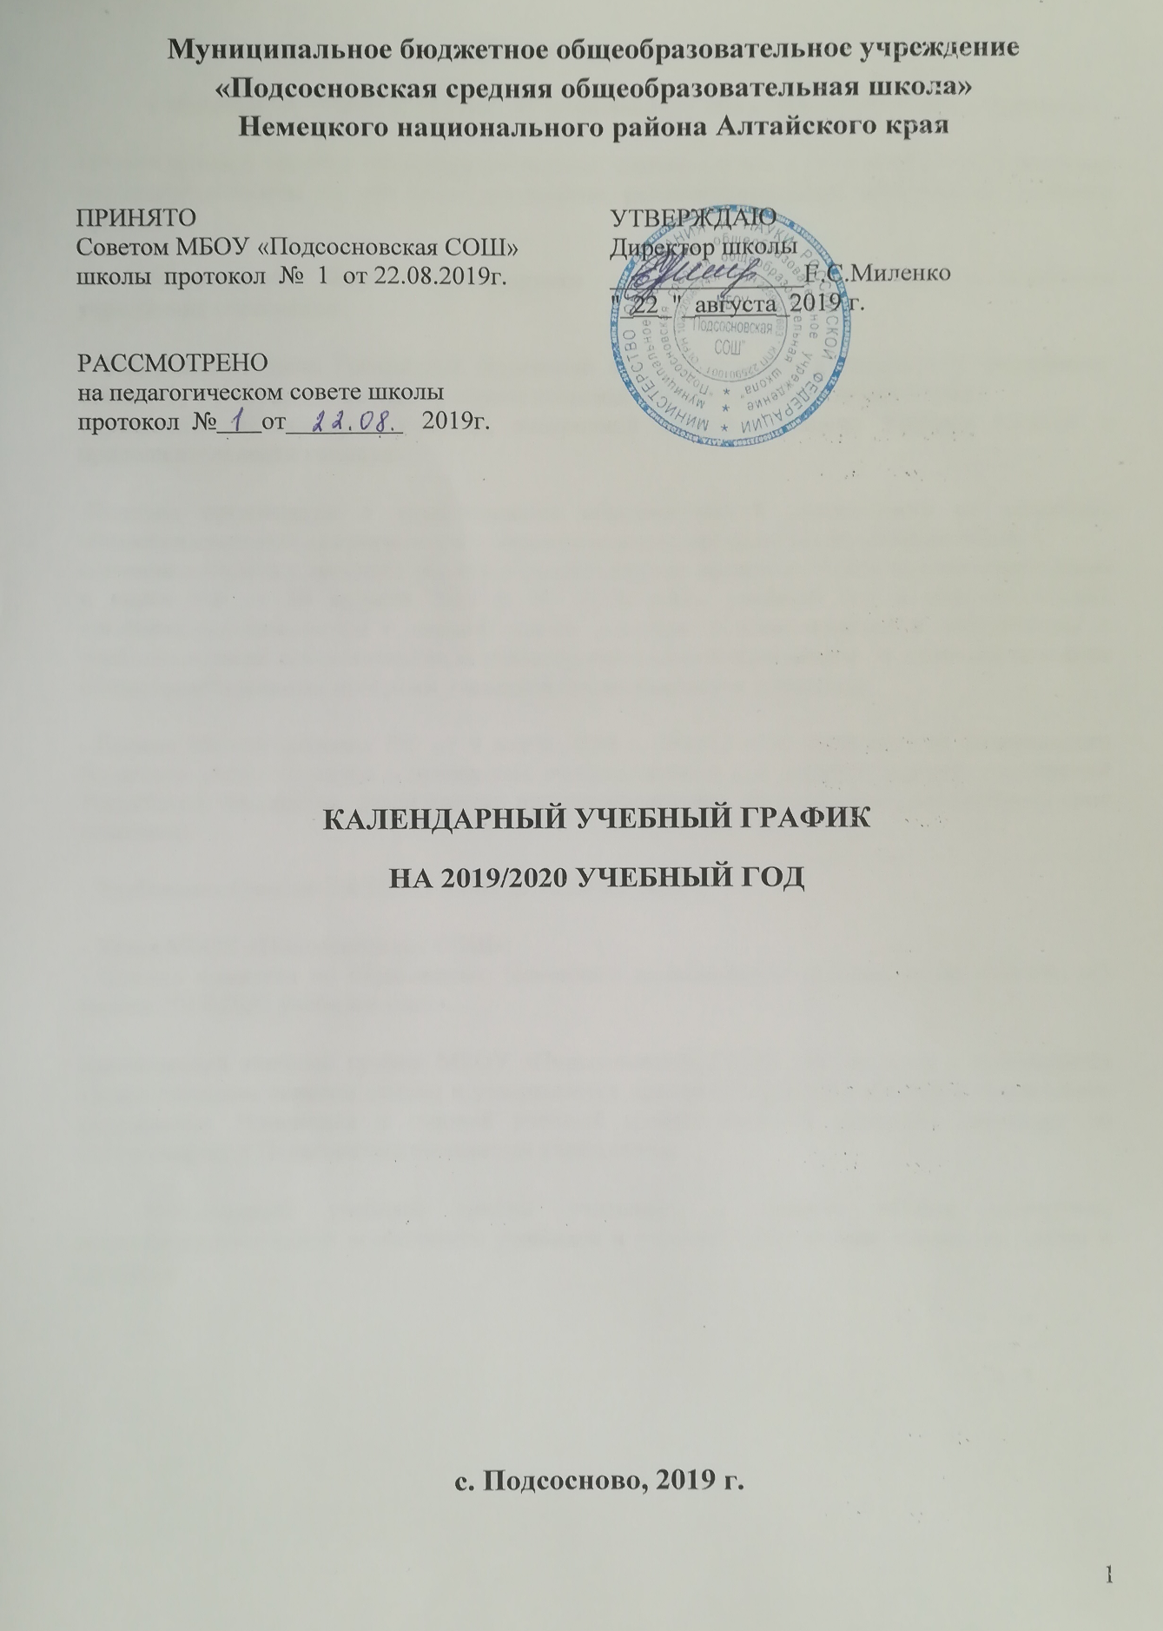

Пояснительная записка

Календарный учебный график муниципального общеобразовательного учреждения

«Подсосновская средняя общеобразовательная школа» (далее – ОУ) на 2019-2020 учебный год является одним из основных документов, регламентирующих организацию учебного процесса.

Нормативную базу календарного учебного графика общеобразовательного учреждения составляют:

- Федеральный Закон Российской Федерации «Об образовании в Российской Федерации» статья 41, ч.1. согласно которому охрана здоровья обучающихся включает в себя:
определение оптимальной учебной, внеурочной нагрузки, режима учебных занятий и продолжительности каникул.

-Порядок организации и осуществления образовательной деятельности по основным общеобразовательным программам - образовательным программам начального общего,
основного общего и среднего общего образования (утв. приказом Министерства образования и науки РФ от 30 августа 2013 г. № 1015) п.17.- учебный год в образовательных организациях начинается с первой недели сентября и заканчивается в соответствии с учебным планом соответствующей общеобразовательной программы. В процессе освоения общеобразовательных программ учащимся предоставляются каникулы.

- Приказ Минобразования РФ от 9 марта 2004 г. №1312 «Об утверждении федерального базисного учебного плана и примерных учебных планов для образовательных учреждений Российской Федерации, реализующих программы общего образования» (нормативный срок освоения).

- Требования СанПин 2.4.2.2821-10 от 29.12.2010г.№189;

- Устав МБОУ «Подсосновская СОШ»;
- Письмо комитета по образованию Немецкого национального района от 06.08.2019г. «О начале 2019-2020 учебного года».

Календарный учебный график МБОУ «Подсосновская СОШ» обсуждается и принимается Педагогическим советом школы и утверждается приказом директора общеобразовательного учреждения. Изменения в годовой учебный график вносятся приказом директора по согласованию с Педагогическим советом учреждения.

Календарный учебный график учитывает в полном объёме возрастные психофизиологические особенности учащихся и отвечает требованиям охраны их жизни и здоровья
НАЧАЛЬНОЕ ОБЩЕЕ ОБРАЗОВАНИЕ

1. Календарные периоды учебного года
1.1.Дата начала учебного года: 2 сентября 2019 г.
1.2. Дата окончания учебного года : 1 класс – 22 мая 2020г., 2 -4 класс- 29 мая 2020 г.;
1.3. Продолжительность учебного года:
– 1 класс – 33 недели (с учетом дополнительных зимних каникул);
– 2-4 класс – 35 недель.
1.5. Продолжительность учебной недели: 1-4 класс– 5 дней.

2. Периоды образовательной деятельности
2.1. Продолжительность учебных занятий по четвертям в учебных неделях и рабочих днях
1-й класс
Учебный период | Дата |  | Продолжительность
Учебный период | Начало | Окончание | Количество учебных недель | Количество рабочих дней
I четверть | 02.09.2019 | 27.10.2019 | 8 | 40
II четверть | 05.11.2019 | 28.12.2019 | 8 | 39
III четверть | 13.01.2020 | 09.02.2020 | 9 | 43
 | 17.02.2020 | 21.03.2020
IV четверть | 30.03.2020 | 22.05.2020 | 8 | 36
Итого в учебном году |  |  | 33 | 158

2-4 класс
Учебный период | Дата |  | Продолжительность
Учебный период | Начало | Окончание | Количество учебных недель | Количество рабочих дней
I четверть | 02.09.2019 | 27.10.2019 | 8 | 40
II четверть | 05.11.2019 | 28.12.2019 | 8 | 39
III четверть | 13.01.2020 | 21.03.2020 | 10 | 48
IV четверть | 30.03.2020 | 29.05.2020 | 9 | 41
Итого в учебном году |  |  | 35 | 168

2.2. Продолжительность каникул, праздничных и выходных дней
1-й класс
Каникулярный период | Дата |  | Продолжительность каникул, праздничных и выходных дней в календарных днях
Каникулярный период | Начало | Окончание
Осенние каникулы | 28.10.2019 | 04.11.2019 | 8
Зимние каникулы | 29.12.2019 | 11.01.2020 | 14
Дополнительные каникулы | 10.02.2020 | 16.02.2020 | 7
Весенние каникулы | 22.03.2020 | 29.03.2020 | 8
Летние каникулы | 23.05.2020 | 31.08.2020 | 101
Праздничные дни |  |  | 6
Выходные дни |  |  | 68
Итого |  |  | 212

2-4 класс
Каникулярный период | Дата |  | Продолжительность каникул, праздничных и выходных дней в календарных днях
Каникулярный период | Начало | Окончание
Осенние каникулы | 28.10.2019 | 04.11.2019 | 8
Зимние каникулы | 29.12.2019 | 11.01.2020 | 14
Весенние каникулы | 22.03.2020 | 29.03.2020 | 8
Летние каникулы | 30.05.2020 | 31.08.2020 | 94
Праздничные дни |  |  | 6
Выходные дни |  |  | 68
Итого |  |  | 198

3. Режим работы образовательной организации

Период учебной деятельности | 1-4-й
Учебная неделя (дней) | 5 дней
Урок 1 классы (сентябрь-декабрь) | 35 минут
Урок 1-4 классы, занятие внеурочной деятельности (минут) | 40 минут
Перемены (минут) | 10–20 минут
Перерыв между уроками и занятиями внеурочной деятельности | 40 минут
Периодичность промежуточной аттестации | По четвертям

4. Распределение образовательной недельной нагрузки

Образовательная деятельность | Максимальная недельная нагрузка (5 дней) в академических часах
Образовательная деятельность | 1 класс | 2 класс | 3 класс | 4 класс
Урочная | 21 | 23 | 23 | 23
Внеурочная | 5 | 5 | 5 | 5

5. Расписание звонков и перемен МБОУ «Подсосновская СОШ»

Урок | Начало | окончание | Продолжительность перемены
1 урок | 8.00 | 8.40 | 10 минут
2 урок | 8.50 | 9.30 | 20 минут
3 урок | 9.50 | 10.30 | 15 минут
4 урок | 10.45 | 11.25 | 15 минут
5 урок | 11.40 | 12.20 | 10 минут
6 урок | 12.30 | 13.10 | 10 минут
7 урок | 13.20 | 14.00 | -
Редкодубравская СОШ – филиал МБОУ «Подсосновская СОШ»,
Камышинская СОШ – филиал МБОУ «Подсосновская СОШ»

Урок | Начало | окончание | Продолжительность перемены
1 урок | 8.30 | 9.10 | 10 минут
2 урок | 9.20 | 10.00 | 20 минут
3 урок | 10.20 | 11.00 | 20 минут
4 урок | 11.20 | 12.00 | 15 минут
5 урок | 12.15 | 12.55 | 10 минут
6 урок | 13.05 | 13.45 | 10 минут
7 урок | 13.55 | 14.35 | -

6. Организация промежуточной аттестации

Промежуточная аттестация осуществляется в соответствии с Положением о формах, периодичности и порядке текущего контроля успеваемости и промежуточной аттестации обучающихся МБОУ «Подсосновская СОШ».
Сроки проведения промежуточной аттестации отводятся на неделю, предшествующую каникулярной, не позднее, чем за 3 дня до начала первого дня каникул.

Промежуточная аттестация | Сроки проведения промежуточной аттестации
1 четверть | 16.10.2019 – 23.10.2019
2 четверть | 18.12.2019 – 25.12.2019
3 четверть | 11.03.2020 – 18.03.2020
4 четверть (2-4 классы) | 20.05.2020 – 27.05.2020
4 четверть (1 классы) | 15.05.2020 – 22.05.2020

Промежуточная аттестация 1-х классов осуществляется качественно без фиксации их достижений.
Промежуточная аттестация проводится без прекращения образовательной деятельности по предметам учебного плана.

ПЯТИДНЕВКА
В 2020 году в соответствии с Постановлением Правительства РФ "О переносе выходных дней в 2020 году" перенесены следующие выходные дни:
- с субботы 4 января на понедельник 4 мая;
- с воскресенья 5 января на вторник 5 мая.
Следовательно, с учетом переноса выходных дней в 2020 году "новогодние каникулы" для работников продлятся 8 дней — с 1 января по 8 января 2020 года.
Длинные выходные ждут россиян в феврале — с 22 по 24 февраля и марте — с 8 по 10 марта 2020 года.
В мае 2020 года работники будут отдыхать с 1 по 5 мая в связи с празднованием Праздника Весны и Труда, а также с 9 по 11 мая в связи с празднованием Дня Победы.

